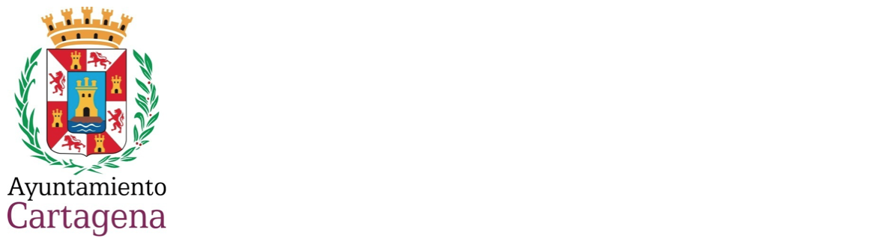
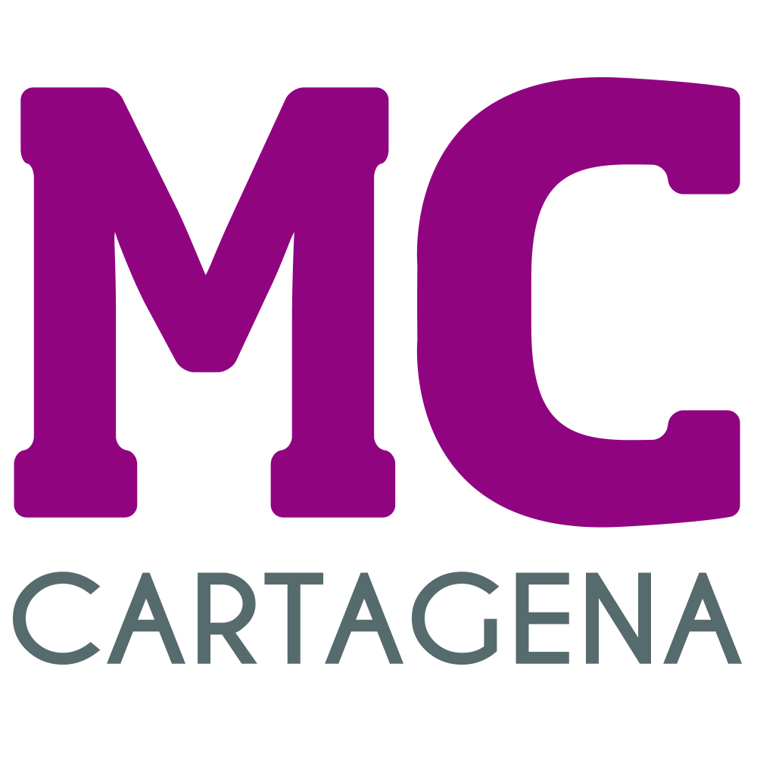

MOCIÓN QUE PRESENTA JESÚS GIMÉNEZ GALLO, PORTAVOZ DEL GRUPO MUNICIPAL MC CARTAGENA, SOBRE ‘INTEGRACIÓN DE LA COMUNIDAD AUTÓNOMA EN EL CONSORCIO DE LA MANGA’

El Consorcio denominado “La Manga Consorcio”, es una entidad pública, de carácter asociativo y naturaleza voluntaria, con personalidad jurídica propia y distinta de las entidades consorciadas y capacidad jurídica para el cumplimiento de sus fines que se establecen en el art. 3 de los vigentes estatutos.

La Manga Consorcio nació a través de un convenio de colaboración entre la CARM y los Ayuntamientos de Cartagena y San Javier, cuyos estatutos se publicaron en el BORM el día 19-04-1999, posibilitando la participación de entidades públicas y privadas sin ánimo de lucro.
Actualmente el Consorcio está formado por los Ayuntamientos de Cartagena y San Javier y los estatutos vigentes se publicaron en el BORM el día 16-02-2023 y permiten la inclusión/vuelta del gobierno regional a la entidad.
Es por ello que el concejal que suscribe presenta al Pleno la siguiente
MOCIÓN
Que el Pleno del Ayuntamiento de Cartagena insta al gobierno local a reclamar la integración del gobierno regional en “La Manga Consorcio” llevando a cabo las actuaciones que resulten necesarias, en coordinación con el Ayuntamiento de San Javier, para que esta integración se haga efectiva durante el año 2024.

Cartagena, a 16 de febrero de 2024

Jesús Giménez Gallo
Concejal Grupo municipal MC

A LA ALCALDÍA – PRESIDENCIA DEL EXCMO. AYUNTAMIENTO DE CARTAGENA

